Классный час  «Историческое и культурное наследие нашего края» | 11.11.2021

Цель: сформировать знания с культурно-историческим наследием родного края.
- Образовательная: продолжить знакомство студентов с сохранившимися культурно-историческим наследием нашего государства.
- Развивающая: познакомить студентов с особенностями природы родного края. Расширить кругозор студентов в окружающем мире.
- Воспитательная: воспитать бережное отношение к природе, любознательность, чувство патриотизма за родной край.
Я шлю тебе привет, степной Донбасс!
Твоих полей мне слышится дыханье.
Я тысячу сказал бы тебе раз:
Люблю тебя, неистово люблю.
Иван Дорош
Человек начинается с любви к матери, с умения любить и уважать ближних. А любовь – это уважение, это забота, это молитва того и за того, кого любишь: родных маму и папу, родную землю, родной язык ... Родной, родная, народ, род – однокоренные слова. Эти слова держат нас на свете и учат любви к нашей Родине, нашей нации. Поэтому человек должен всегда помнить, откуда он родом, где его корни, глубоко знать историю своего народа, его язык, культуру
Культурное наследие – это созданные человеком прошлого творения (материальные или духовные), в которых человек настоящего видит культурную ценность и желает сохранить их для будущего. Само наследие определяется как составная часть культуры, выступая одновременно и как способ присвоения индивидом культурных феноменов, и как сама основа культуры. Другими словами, культурное наследие - это особая часть культуры, значимость которой признана поколениями. Также признается ныне и усердием современников должна быть сохранена и передана в будущее.
Объект культурного наследия – место, сооружение (творение), комплекс (ансамбль), их части, связанные с ними территории или водные объекты, другие естественные, естественно антропогенные или созданные человеком объекты независимо от состояния сохранности, которые донесли до нашего времени ценностьс антропологической, археологической, эстетичной, этнографической, исторической, научной или художественной точки зрения и сохранили свою подлинность.

Виды объектов культурного наследия
- Археологические – городища, курганы, остатки древних поселений, стоянок, укреплений, военных лагерей, производств, ирригационных сооружений, путей, могильщики, культовые места и сооружения, мегалиты, наскальные изображения, участки исторического культурного слоя, поля давних битв, остатки жизнедеятельности первобытных и древних людей;
- Исторические – дома, сооружения, их комплексы (ансамбли), отдельные захоронения и некрополи, выдающиеся места, связанные с важными историческими событиями, с жизнью и деятельностью известных лиц, культурой и бытом народов;
- Монументального искусства – произведения изобразительного искусства, как самостоятельные (отдельные), так и те, которые связаны с архитектурными, археологическими или другими достопримечательностями или с образуемыми ими комплексами (ансамблями);
- Архитектуры и градостроительства – исторические центры, улицы, кварталы, площади, архитектурные ансамбли, остатки давнего планирования и застройки, отдельные архитектурные сооружения, а также связанные с ними произведения монументального, декоративного и изобразительного искусства;
- Садово-паркового искусства – сочетания паркового строительства с естественными или созданными человеком ландшафтами;
- Ландшафтные – естественные территории, которые имеют историческую ценность.
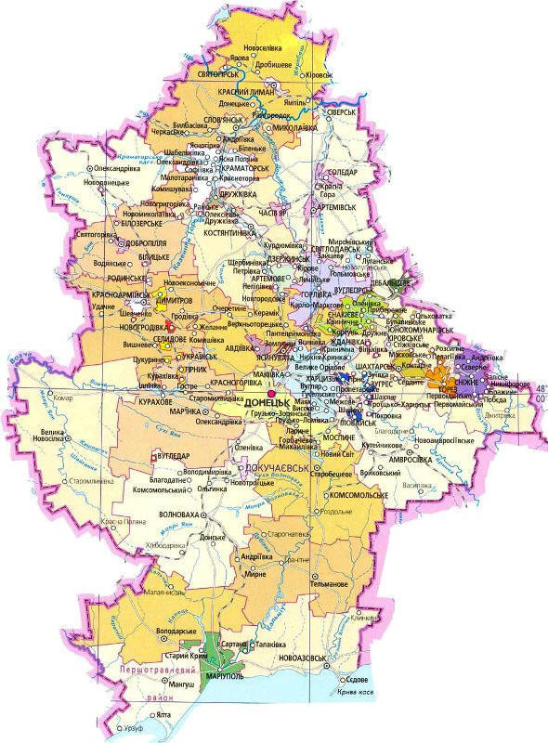
Донецкая область образована 17 июля 1932 года (до 61 года – Сталинская область). Расположена область на юго-востоке. Граничит с Запорожской и Днепропетровской, на северо-западе с Харьковской, на северо-востоке Луганском, юге-востоке Ростовской областью России. С юга омывается азовским морем. Крупнейшие города: Донецк, Макеевка, Горловка, Снежное.
Заселение территории города началось еще в ХVІІ веке, когда в этих местах стали оседать потомки запорожских казаков, основывая зимовки и хутора. В начале XIX в. зимовки и хутора объединялись, образуя села Авдотьино, Алексеевка, Григорьевка. Датой основания г. Донецка считается 1869. Она связана с началом строительства металлургического завода. Вокруг ее территорий возникл рабочий поселок, который слился с шахтерским поселком и получил название Юзовка. (В честь первого директора завода, английского предпринимателя Джона Юза). В 1917 году, когда в Юзовке было 70000 жителей, поселок получил статус города.
В 1924 году Юзовка была переименована в г. Сталино. Количество жителей в 1925 году достигала 80 тысяч человек. 17 июля 1932 город стал центром Донецкой области, а г. Сталино стал центром сталинской области. 9 ноября 1961 Сталино переименовали в г. Донецк, область стала Донецкой. Город развивался, строился, стал одним из крупнейших промышленных городов.
Площадь Ленина – главная площадь Донецка. Находится в Ворошиловском районе. Ограниченная с севера проспектом Гурова, с запада – улицей Артема, с юга – Комсомольским проспектом, с востока - улицей Постышева.
Образовалась на месте Сенного рынка, который находился на окраине Юзовки. Архитектурный ансамбль площади в основном формировался с 1927 по 1967 гг. До начала работ по формированию современного архитектурного облика площадь была окружена одноэтажной жилой и промышленной застройкой.
В архитектурный ансамбль площади Ленина входят памятник Ленину, скульптура «Юность», беседка влюбленных, музыкальный фонтан, здание Ворошиловского райисполкома, здание драматического театра (памятник архитектуры местного значения), здание гостиницы «Донбасс Палас», здание филармонии, здание Главпочтамта, здание Министерства угольной промышленности УССР (памятник архитектуры местного значения, сейчас здесь располагается Департамент угольной промышленности Министерства энергетики и угольной промышленности Украины), а также другие общественные и жилые здания. Над созданием архитектурного ансамбля работали архитекторы В. М. Орехов, Л. Л. Берберов, Т. И. Бондаренко, Н. И. Порхун, Л. И. Котовский, И. Речаник, А. А. Шувалова, В. Р. Костенко, Е. И. Чечик, В. Иванченко, Н. Иванченко, скульпторы Е. Кунцевич, М. Билык, Ю. И. Балдин.
Бульвар Пушкина. Пальма Мерцалова, ставшей символом Донбасса (изображена на гербе Донецкой области), расположенная в начале бульвара Пушкина в Донецке, на площади перед зданием Донецкой областной государственной администрации. Филигранная скульптура в виде пальмы высотой 3,5 м, выкованная из цельной стальной рельсы в конце XIX в. донецким кузнецом А. Мерцаловым, была награждена премией Гран-при Парижской Международной промышленной выставки 1900 Оригинал хранится в музее Горного института в Санкт-Петербурге. Многочисленные современные копии работы донецкого кузнеца С. Каспрука установлены в Киеве, Львове, Крыму, Москве, Ганновере, Оттаве. В Донецке первую точную копию установили в 1999 г.. На территории выставочного центра «Экспо – Донбасс». Она также была изготовлена из цельной рельсы без сварки и соединений мастером С. Каспруком по собственной технологии вместо утраченной мерцаловскую. На бульваре Пушкина установлена другая копия, выполненная в 2007 из дамасской стали .
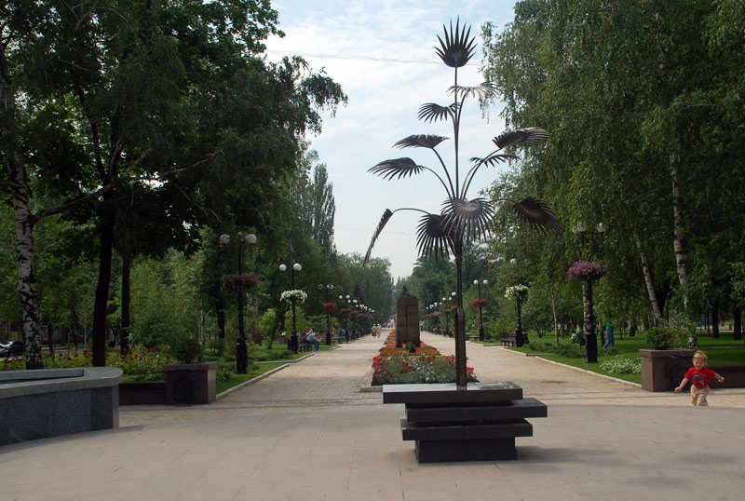
Парк им. А. С. Щербакова – центральный городской парк культуры и отдыха Донецка, работает с 1932 года. Парк поражает своим великолепием и метко воплощается в промышленном центре. Парк расположен в Ворошиловском районе на берегу двух связанных между собой городских прудов возле старого стадиона «Шахтер». Занимает площадь 62 га.
Большинство ландшафтных композиций парка открыты в сторону водного пространства прудов. Период становления парка как главного места отдыха жителей города приходится на 60 – 70-е годы прошлого века. Именно в это время прошла реконструкция территории парка, высажена основная масса деревьев ценных пород деревьев и декоративных кустарников, высажены розы и другие виды флоры.
За период с 1979 по 1999 годы проводилась значительная работа по благоустройству зеленого массива, строительства малых архитектурных форм, замены устаревшего оборудования на современное. Появились новые аттракционы, новые плавсредства на лодочной станции, спортивные площадки и тому подобное.
С 2005 года была одобрена комплексная программа реконструкции и развития парка, которую разделили на три этапа. По состоянию на 01. 01. 2009 г. Коммунальное учреждение культуры «Парк культуры и отдыха им. А. С. Щербакова г. Донецка» имеет вид современного европейского парка, аналогов которому нет в Украине. Во время реконструкции были использованы современные технологии строительства, материалы и оборудование. Полностью изменена архитектура ландшафта территории, созданные рекреационные площадки, высажены различные декоративные деревья, кусты и цветы. Высажено более 30 тыс. роз. Появились уникальные фонтаны, кованые ворота и металлический забор.
В 2012 году парк им. А. С. Щербакова г. Донецк первым в Украине получил престижную международную награду «Золотой пони». Награда была вручена за выдающиеся достижения в области организации развлечений и образовательной деятельности, а также успехи в международном сотрудничестве. Премия учреждена в 2002 году издательским домом FACTO EDIZIONI (Италия). К настоящему времени «Золотого Пони» уже получили более 200 операторов из 40 стран мира.
Парк кованых фигур – настоящий стопроцентный эксклюзив, подобного которому не найти не только в Европе, но и во всем мире. Парк кованых фигур, который находится в Ворошиловском районе, был заложен в августе 2001 года в сквере за зданием Донецкого горисполкома по инициативе Украинского кузнечного предприятия «Гефест». Первым экспонатом Парке кованых фигур в Донецке стал букет кованых роз. Этот цветок - символ шахтерской столицы, символ городского фестиваля «Розы Донецка», в рамках которого в День шахтера и на День города (последнее воскресенье августа) ежегодно проводится фестиваль кузнечного искусства. Лучшие работы остаются здесь же в качестве подарка городу. Фестиваль кузнечного искусства впервые был организован в 2001 году. Его лучшие работы и составили первые одиннадцать экспонатов парка. Через год коллекция парка пополнилась еще девятнадцатью творческими работами, а на конец 2012 года количество уникальных кованых экспонатов составляло 163 объекты, было зарегистрировано книгой рекордов Гиннеса Украины. Парк получил диплом, удостоверяющий своеобразный рекорд .
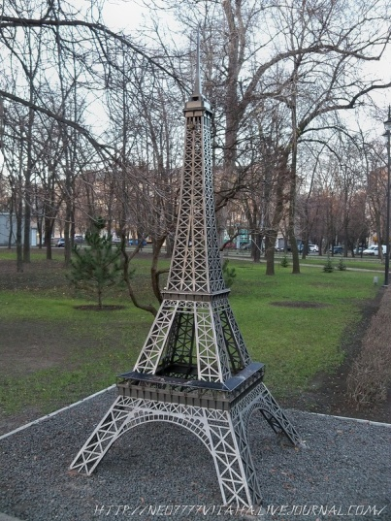
Донецкий областной краеведческий музей. Музеи имеет большую экспозицию, представленную в 24 залах, насчитывающий 120 тыс. экспонатов. Среди них останки ископаемых животных, отпечатки ископаемых растений, образцы каменных деревьев, большая археологическая коллекция орудий труда, оружия, посуды, украшений и амулетов, нумизматическая коллекция (медные и серебряные монеты XV – XVIII вв.), Этнографическая коллекция. Наибольшую ценность представляют редкие старопечатные книги, среди которых географический и ботанический атласы XVII века [26; 27; 28].
Стадион «Донбасс – Арена», монумент «Твоим освободителям, Донбасс!», Музыкальный парк и «Сад камней».
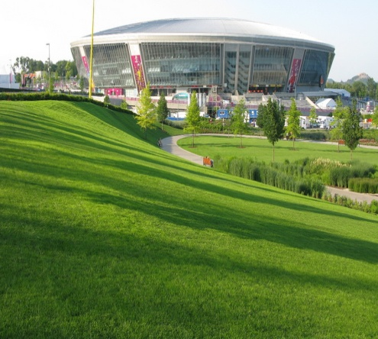
«Донбасс – Арена» – визитная карточка Донецка. Это первый стадион в Восточной Европе, спроектированный и построенный в соответствии со стандартами категории «пять звезд». По аккредитации УЕФА и ФИФА сооружение отвечает классу «элит». Новую арену, что построили в Городском парке культуры и отдыха столицы Донбасса, часто называют «летающей тарелкой». «Донбасс-Арену» желательно посещать вечером, когда загорается более 10000 ламп - освещения стадиона .
Музыкальный сад в Донецке – это новое место отдыха, оборудованное по последнему слову ландшафтного искусства. Это совокупность ландшафтного дизайна и музыкального искусства. Музыка звучит из 300 динамиков, развешанных на столбах. В парке высажено огромное количество экзотических цветов (около 27000), более 450 деревьев и 400 кустарников, расположенный японский сад камней из валунов огромных размеров. Камни использованы даже в новом парковом фонтане, который полностью состоит из «камней на воде». Еще одной из достопримечательностей является огромный лабиринт в виде письма (за основу взято письмо спиреи японской). Площадь лабиринта составляет 1500 м². Дорожки посыпаны каменной крошкой. Музыкальный парк еще полностью не закончено. Планируется разработать образ «Сарматского поля» с каменными бабами как своеобразную символическую дань скифо-сарматского предкам и воинам, жившим в степях современной Донетчины. Основу сарматского поля составят злаковые травы, предложенные Донецким ботаническим садом. Изюминкой парка должно стать солнечные часы. Основу солнечных часов будет составлять высеченная на камне карта Донецкой области.
Также в парковой зоне расположен крупнейший на территории Восточной Украины «Сад камней» (типа японского сада камней храма Рьоан-дзи). В японском саду «Донбасс – Арены» установлен 15 камней разного размера и формы. Огромные валуны расположены таким образом, чтобы при осмотре территории с любой точки были видны только 14 из них, а один всегда оставался «невидимым». Камнями в саду также изложены тропы и искусственно созданное русло ручья, который пересох. Кстати, все каменные элементы сада имеют естественное происхождение. Их специально подбирали и сортировали более трех месяцев в карьерах Харьковской, Луганской и Донецкой областей. Общий вес валунов около 120 тонн .Не меньшим успехом у туристов пользуется гигантский гранитный мяч-фонтан, который находится у входа на стадион. Этот необычный фонтан претендует на занесение в книгу рекордов Гиннеса благодаря своему строению. Мяч-фонтан вращается под давлением двух струй воды и весит 30 т .
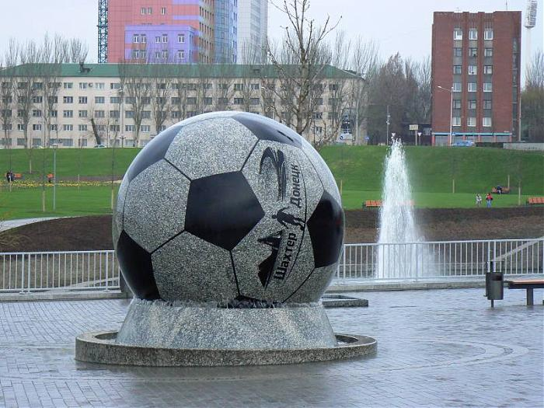
Монумент «Твоим освободителям, Донбасс!» – монумент, посвященный памяти всех частей и соединений, освобождавших Донбасс во время Великой Отечественной войны. Это самый большой по величине памятник в юго-восточной Украине, главный памятник военной истории города и области. На территории Донбасса, в состав которого входит современная Донецкая область, шли самые рьяные и ожесточенные боевые действия тех времен, поскольку Донбасс называли «большой кузницей Советского союза», а покорить его – значило сломить боевой дух советских солдат. Традиционно у памятника проводятся мероприятия, посвященные Дню Победы. Ветераны проходят маршем через центр города к монументу, где их приветствуют и накрывают праздничные столы на аллеях вокруг памятника.
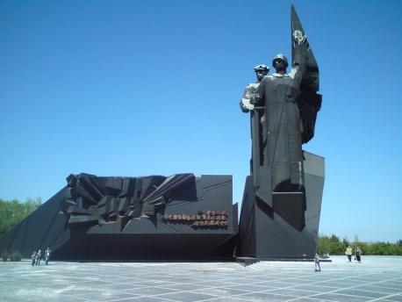
Донецкий ботанический сад НАН Украины – один из крупнейших ботанических садов Европы. За период существования ботанический сад стал рукотворной зеленой сокровищницей промышленного Донбасса. Одним из главных результатов научной и практической деятельности ученых является создание богатейших коллекций растений открытого и защищенного грунта, демонстрирующих разнообразие растительного мира различных регионов земного шара. Они насчитывают 6789 видов и форм и 2098 сортов, представленных более 8 тысячами образцами. Научная ценность и уникальность коллекций обусловлена оригинальностью видового и формового разнообразия, которое направлено на выживание растений в экстремальных условиях засушливой степи и техногенного загрязнения. Коллекционный фонд живых растений играет важную роль в деле охраны окружающей среды, а также служат источником пополнения ассортимента пищевых и декоративных культур растениями мировой флоры. Живые растения на январь 2010 насчитывают 7610 таксонов (4615 видов, разновидностей, форм и 1252 сортов, 9168 образцов), в том числе:
• растения природной флоры – 576 таксонов, из них 562 видов;
• тропические и субтропические растения – 2653 таксонов, из них 2094 видов, 349 культиваров;
• древесные и кустарниковые растения – 1004 таксонов, из них 631 видов и 305 сортов;
• цветочно-декоративные растения – 2172 таксонов, из них 988 видов и 1211 сортов;
• редкие пищевые и другие полезные растения – 584 таксонива, из них 341 видов, 134 сортов;
• новые и малораспространенные кормовые растения – 586 таксонов, из них 494 видов, 75 сортов;
• декоративные растения для интерьеров и садово-паркового строительства лаборатории ускоренных методов размножения – 525 таксонов, из них 338 видов, 240 сортов.
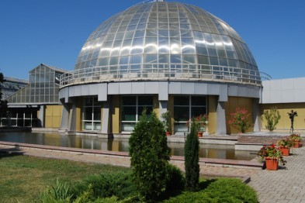
Зуевский ландшафтный региональный парк.
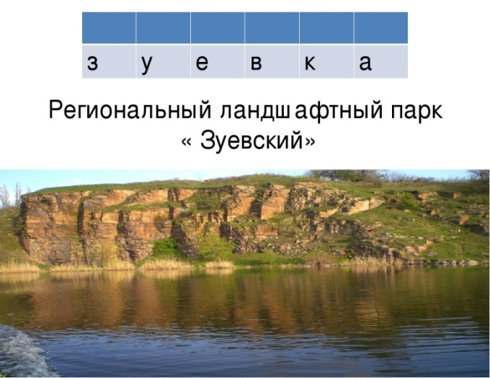
Парк был создан в 2002 году, он занимает площадь 1214,2 га. В состав Зуевского регионального ландшафтного парка входят такие территории: Ольховское водохранилище и прилегающие к нему природоохранные зоны, Ханженкивське водохранилище и прилегающие к нему природоохранные зоны, урочище «Липовое», балка в окрестностях села Медвежье, долина реки Крынка, Зуй-гора, долина реки Ольховая. Парк завораживает своей нетронутой природой и расположением на его территории крупнейшего в Донбассе природного скалодрома Зуевский, который доступен не только профессиональным альпинистам, но и новичкам. Парк открыт для всех, кто желает воссоединиться с природой и отвлечься от городской жизни.
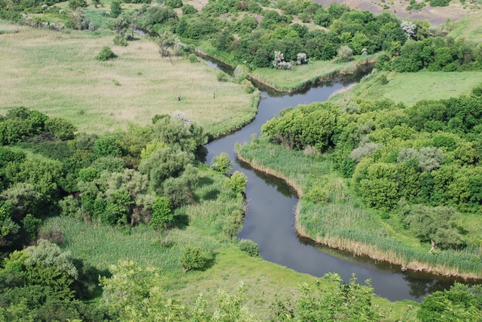
Региональный ландшафтный парк «Донецкий кряж».
Парк, созданный 9 ноября 2000 общей площадью 3952,2 га, представляет собой типичные природные ландшафты Донецкого кряжа – донецкий лесостепь. Ландшафт Донецкого кряжа – степь, чередуется с массивами искусственных насаждений и байрачных лесов. Такая форма ландшафта обусловлена более прохладным и влажным, чем в степи, климатом. На территории ландшафтного парка растет более 500 видов растений. Среди них много эндемиков, которые занесены в Красную книгу Украины. Фауна ландшафтного парка разнообразна: встречаются лоси, кабаны, косули, заяц-русак, лисица, волк, различные виды птиц. На территории регионального ландшафтного парка расположен курган Саур – Могила – одна из самых высоких точек Донецкого кряжа (277,9 м). На вершине кургана находились сторожевой казацкий пост, укрепления Миус – фронта. После Великой Отечественной войны на Саур – Могиле был создан мемориальный комплекс.

